DESENVOLVIMENTO DE SISTEMAS III
MATHEUS LUIZ MASSUDA (FEJ)

ATIVIDADE 02

1 RELATÓRIO DA ATIVIDADE
O código final, iniciado na Atividade 1 e aprimorado na Atividade 2, está representado nas figuras abaixo por meio de capturas de tela do sistema em funcionamento. A aplicação desenvolvida em .NET MAUI, prioriza uma arquitetura simples e adequada à atividade. Considerando as adaptações propostas em vídeo/PDF, o padrão CRUD foi implementado de forma “parcial”, contemplando operações de inserção e leitura de dados.
Em vez de utilizar um banco de dados relacional ou um serviço de hospedagem (host) para persistência, optou-se pelo armazenamento em arquivo de texto, com manipulação controlada por meio de leitura em modo somente leitura (ReadOnly), conforme orientação do professor Tiago. Essa abordagem possibilitou compreender os fundamentos de persistência de dados sem aumentar a escala de complexidade do sistema.

2 LINK PARA VIZUALISAÇÃO DO PROJETO (GITHUB)
https://github.com/matheusmassuda/MauiAppMinhasCompras.git

3 CAPTURAS DE TELA NO VISUAL STUDIO (CÓDIGO)
3.1 Gerenciador de Soluções
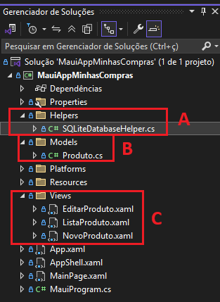
Na seção 2.1, apresenta-se a captura de tela do gerenciador de tarefas, na qual a marcação “A” indica a camada de integração, responsável por conectar as páginas às funcionalidades CRUD da aplicação. Onde foram integradas as funcionalidades SQLite. Segue a figura abaixo.
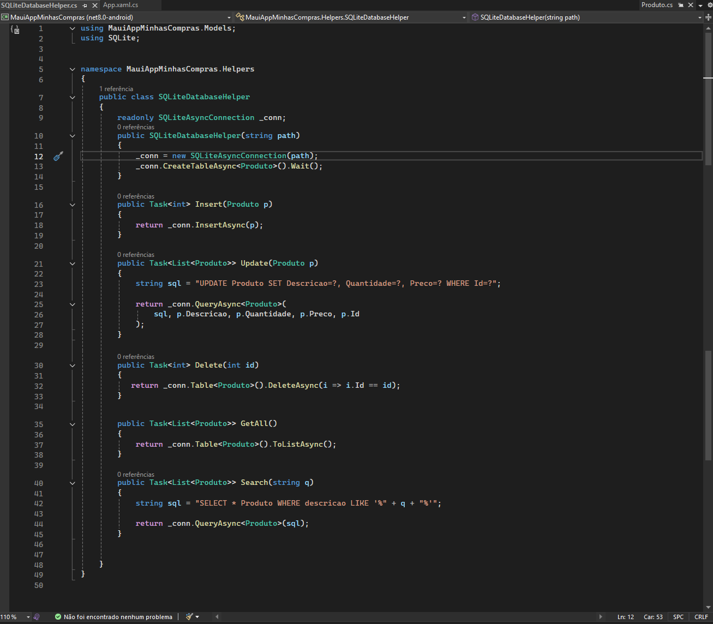
Ainda na seção 2.1, a marcação “B” identifica os modelos da aplicação, correspondentes ao trecho de código em que são definidos os tipos de dados relacionados à entidade produto. Vide captura abaixo.
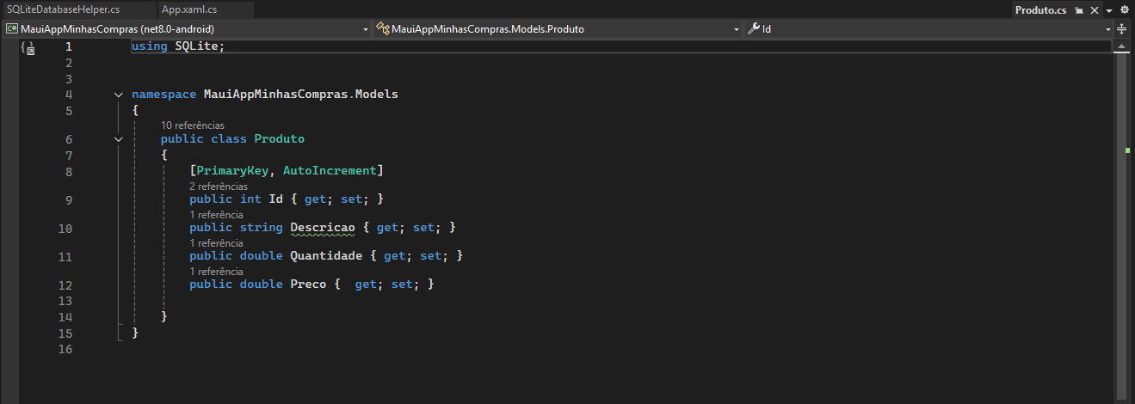
Na mesma seção 2.1, a marcação “C” refere-se às “ContentPages”, isto é, às estruturas de conteúdo das páginas que serão desenvolvidas e aprimoradas nas próximas etapas do projeto. Vide capturas abaixo.
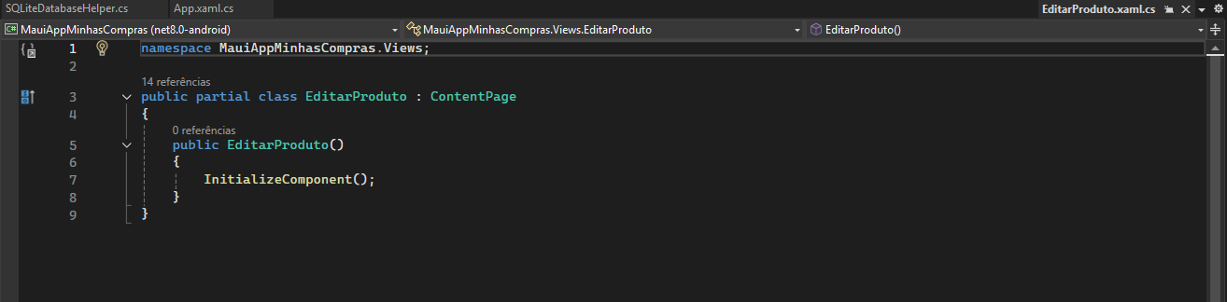
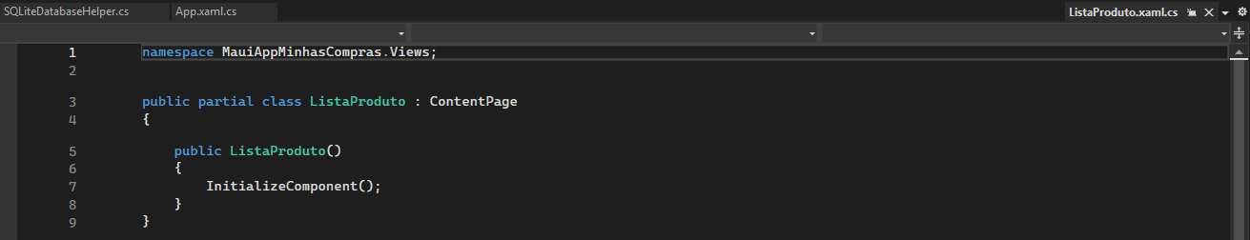
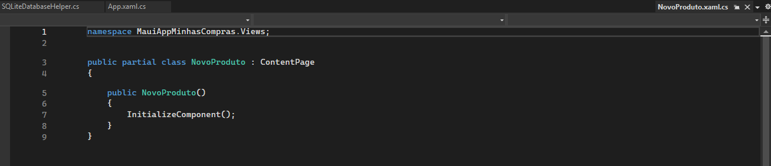
Comentou-se a instrução “MainPage = new AppShell();” e definiu-se a página principal como “MainPage = new NavigationPage(new Views.ListaProduto());” na aplicação .NET MAUI, estabelecendo “Views.ListaProduto” como tela inicial, ainda sem alterações funcionais. Captura abaixo.
